南开大学环境科学与工程学院投标指南
请大家务必仔细阅读招标文件，尤其是核实相关的投标单位资格信息。通常情况下，招标文件需要办理以下内容，供参考：

一、学校办公室可以办理的文件

1.办理无行贿犯罪记录证明
提交介绍信、经办人身份证原件和复印件、查询申请书（写明查询事由、查询内容）。详细提供被查询单位名称和组织机构代码（提供学校的事业单位法人证书），被查询个人的姓名和身份证号码。
办理地址：南开区人民检察院，天津市南开区二纬路２６号
联系电话：(020)27347339
2.办理事业单位法人证书
到南开大学办公网（http://xb.nankai.edu.cn/）左下角“常用下载”，进去后找“南开大学《事业单位法人证书》复印件使用申请表”，填写相关信息后，学院盖章-科技处盖章（有时候不需要），去行政楼一楼师生服务大厅“学校办公室”窗口办理。

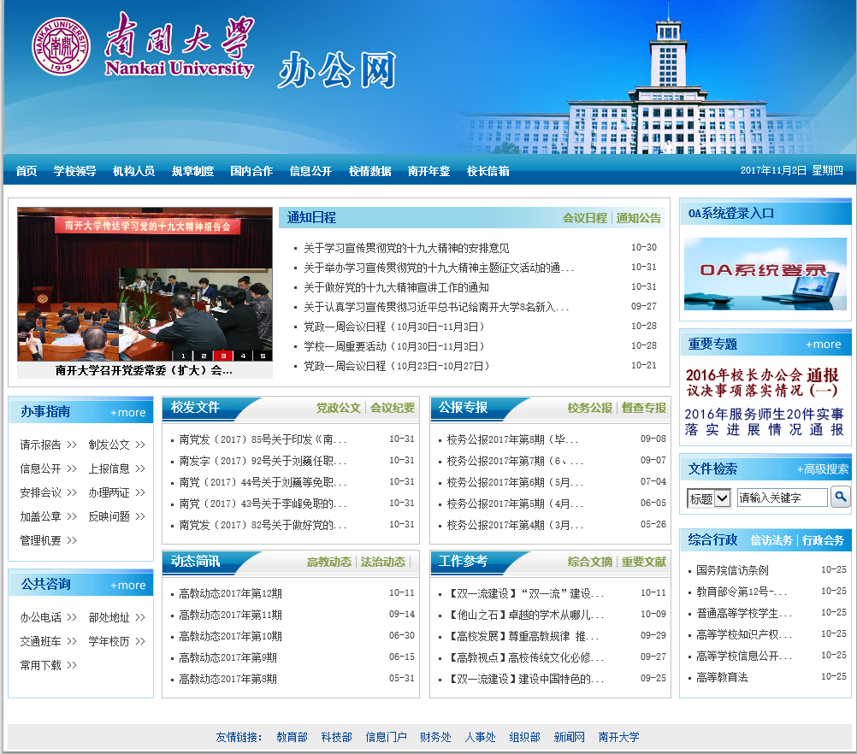
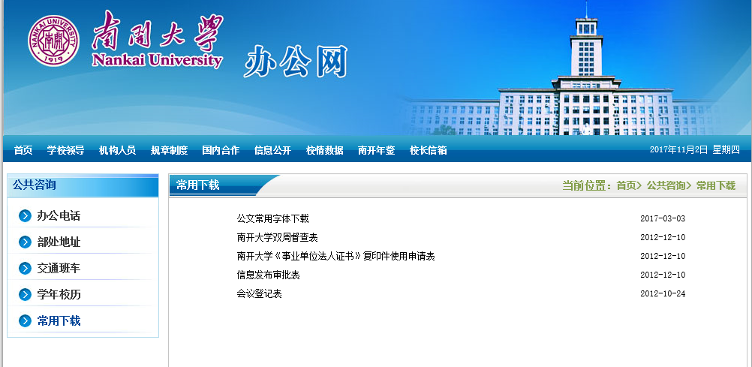
图1 事业单位法人证书办理

二、学校财务处可以办理的文件
需要以学院的名义行文，把相关内容附上盖章后送交财务处。
财务处：
我院×××老师拟参加由×××组织的招标项目（项目名称：×××；项目编号：×××）。根据《中华人民共和国招标投标法》和招标单位（×××）的要求，需要协助办理一下事项，请予接洽！
- 银行资信证明（新校区行政楼西楼二层财务处或者八里台校区财务处办公室，这个相对比较麻烦：基本流程为①去财务处或者北村交通银行领取相关表格②财务处盖章③学校办公室盖章④送到北村交通银行交钱办理，只需要一份，每份需要200元）；
- 税务登记证（新校区行政楼西楼二层财务处或者八里台校区108室）
- 最近×个月纳税证明（新校区行政楼西楼二层财务处或者八里台校区108室）
- 基本存款账户开户许可证（八里台校区报账大厅）
- ×××年度财务报告（封面和资产负债简表，八里台校区108室

环境科学与工程学院（盖章）
×××年××月××日

三、办理社保文件
1.办理南开大学社保缴费证明：需要区人事处（西业务楼4层）
2.办理个人缴费证明：需要登录天津市社会保障系统个人账户，注册登录后打印。
基本流程：①到天津市社会保障服务网（个人账户）http://public.tj.hrss.gov.cn/uaa/personlogin#/personLogin进行注册登记，首次手册时需要填写的信息如下：
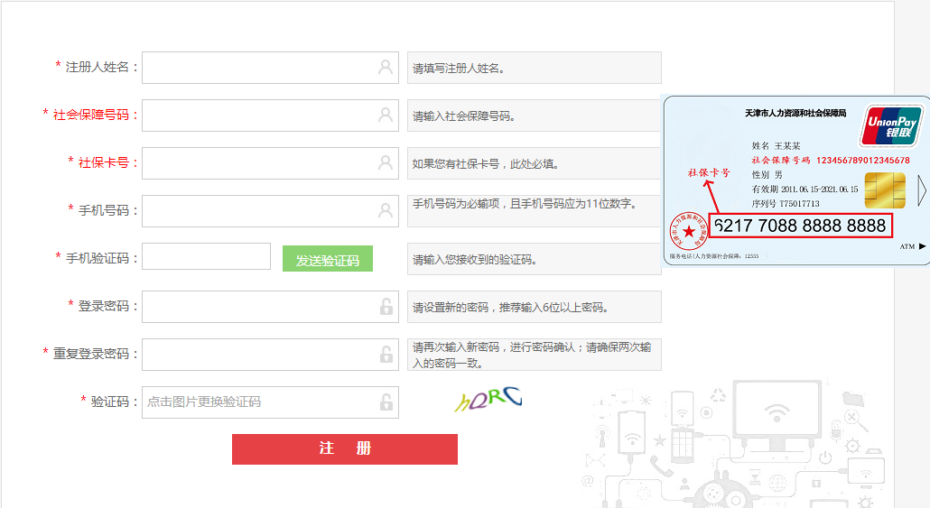
②注册后登录系统，在自助经办板块查找“个人权益记录单”
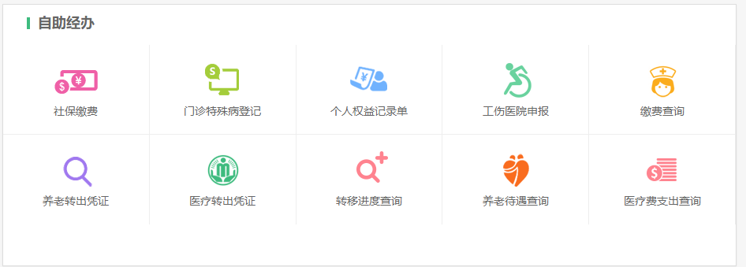

③在个人权益查询栏目下，点击“缴费信息查询”，选择“缴费证明打印”
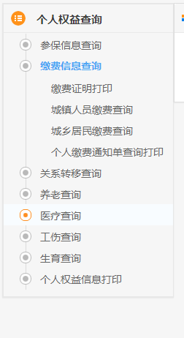

四、办理投标保证金和中标服务费缴纳事项
投标保证金和中标服务费不允许借款，只能在财务处保障大厅通过刷个人银行卡办理。
打印招标文件中含有“投标保证金缴纳金额和汇款信息”相应的几页内容（拿中标通知书复印件办理中标服务费缴纳）就可。
在办理投标保证金退款事宜时，一些招标单位需要学校对开收据，需要拿投标保证金去财务处找曹老师办理（西业务楼二层）。

五、投标文件的盖章及密封
先去科技处（西业务楼402室）办理盖章的入条，然后去学校办公室办理盖章事项。

科技处：

我单位×××老师拟参加由×××组织的招标项目（项目名称：×××；项目编号：×××）。根据《中华人民共和国招标投标法》和招标文件要求，需要在投标文件上加盖学校公章和法人章，请予接洽！

环境科学与工程学院（盖章）
×××年××月××日

